Московский государственный технический университет
им. Н.Э.Баумана

А.А.Буцев, Ю.А.Кокорев, И.С.Потапцев

Задания с 6 по 10

Кафедра РЛ-5

ЭЛЕМЕНТЫ ПРИБОРНЫХ УСТРОЙСТВ

Методические указания и задания по курсовому проектированию

Под редакцией О.Ф.Тищенко

Москва
2004

Данные методические указания издаются в соответствии с учебным планом. Рассмотрены и одобрены кафедрой П-11 (РЛ-5) I3.I2,85г. методической комиссией факультета П 18.12,85 г. и учебно – методическим управлением 06.01.86 г.
Рецензенты: к.т.н. доц. В.В.Ягодкин.
к.т.н. доц. В.Н.Герди
Электронная версия дополнена и исправлена авторами в 2004г.

Московское высшее техническое училище им. Н.Э. Баумана ©
Московский государственный технический университет
им. Н.Э.Баумана
Редактор Н.Н.Филимонова: Корректор Л.И. Милютина
Заказ 846. Объем 2,75 п.л.(2,75 уч. изд. л.). Тираж 500 экз. Бесплатно. Подписано к печати 09.06.86 г. План 1986 г.,№79
Типография МВТУ. 107005, Москва, Б-5, 2-я Бауманская, 5.

Общие указания
Данный сборник предназначен для формулировки задания на курсовое проектирование студентам приборостроительных специальностей, связанных с разработкой современных механизмов управления, наиболее широко применяемых во всех отраслях приборостроения: исполнительные и следящие приводы, механизмы программных устройств, настройки и регулировки и подобные.
При выполнении курсового проекта студент в соответствии с номером, вариантом задания и индивидуальными дополнениями преподавателя разрабатывает техническую документацию, необходимую для изготовления и контроля деталей, сборки сборочных единиц и всего механизма и его испытания. Техническая документация должна выполнятся с соблюдением требований ЕСКД, состав и содержание ее регламентируется типовым содержанием расчетно-пояснительной записки и нормативами графической части проекта, требования к которым приводятся ниже.
В случае необходимости в заданиях указываются дополнительные требования на проектирование, а также ссылки на литературу, наиболее полно отражающую суть данного задания.
Каждое задание содержит обобщенную кинематическую схему и пример конструктивного оформления механизма. При разработке проекта студент должен уточнить кинематическую схему или предложить новую и разработать конструкцию, удовлетворяющую требованиям задания, с учетом новых достижений в области технологии, материаловедения и проектирования.
Сборник не содержит общих методических указаний по выполнению курсового проекта, поскольку они подробно изложены в [I].
Типовое содержание расчетно-пояснительной записки
1. Задание на курсовой проект (на бланке), утвержденное преподавателем, руководителем проектирования.
2. Оглавление.
3. Введение.
4. Технико-экономическое обоснование конструкции. Устройство и принцип действия разрабатываемого изделия.
5. Выбор двигателя.
6. Обоснование и выбор типа передач, вида зацепления.
7. Кинематический расчет механизма.
8. Силовой и геометрический расчет зубчатых или других передач.
9. Выбор (расчет) и разработка конструкции корпуса.
10. Расчет валов, осей, опор и др. по указанию преподавателя.
11. Расчет на точность и проверка на жесткость выбранных механизмов, деталей (редуктора).
12. Эскиз чертежа общего вида на миллиметровой бумаге (или другое по указанию преподавателя), эскизы чертежей узлов и деталей, кинематическая схема, схема сборки, спецификации к сборочным чертежам.
13. Схему сборки с децимальной нумерацией.
14. Список использованных источников и литературы.
Объем расчетно-пояснительной записки 25-35 страниц формата А4.
Типовое содержание графической части проекта
1.Кинематическая схема механизма - формат А2.
2.Чертеж общего вида механизма - формат AI + перечень деталей – формат А2.
3.Сборочный чертеж механизма- формат AI или А2.
4. Габаритно-монтажный чертеж - формат А2.
5.Чертежи сборочных единиц – формат А1 или А2 (по указанию преподавателя)
6.Рабочие чертежи деталей (по указанию преподавателя) - формат А1.
Минимальный формат чертежей сборочных единиц и деталей – А4.
Соотношение количества чертежей сборочных единиц и деталей должно быть согласовано с преподавателем.
Общий объем графической части проекта – 5 листов формата А1.
ЗАДАНИЕ № 6
Тема проекта; трехскоростной электромеханический привод
Литература [1,2,3,4,5,6,7,11,12,13,22,23,25]
Техническое задание; разработать конструкцию трехскоростного электромеханического привода по предложенной схеме (рис.12) в соответствии с заданным вариантом.

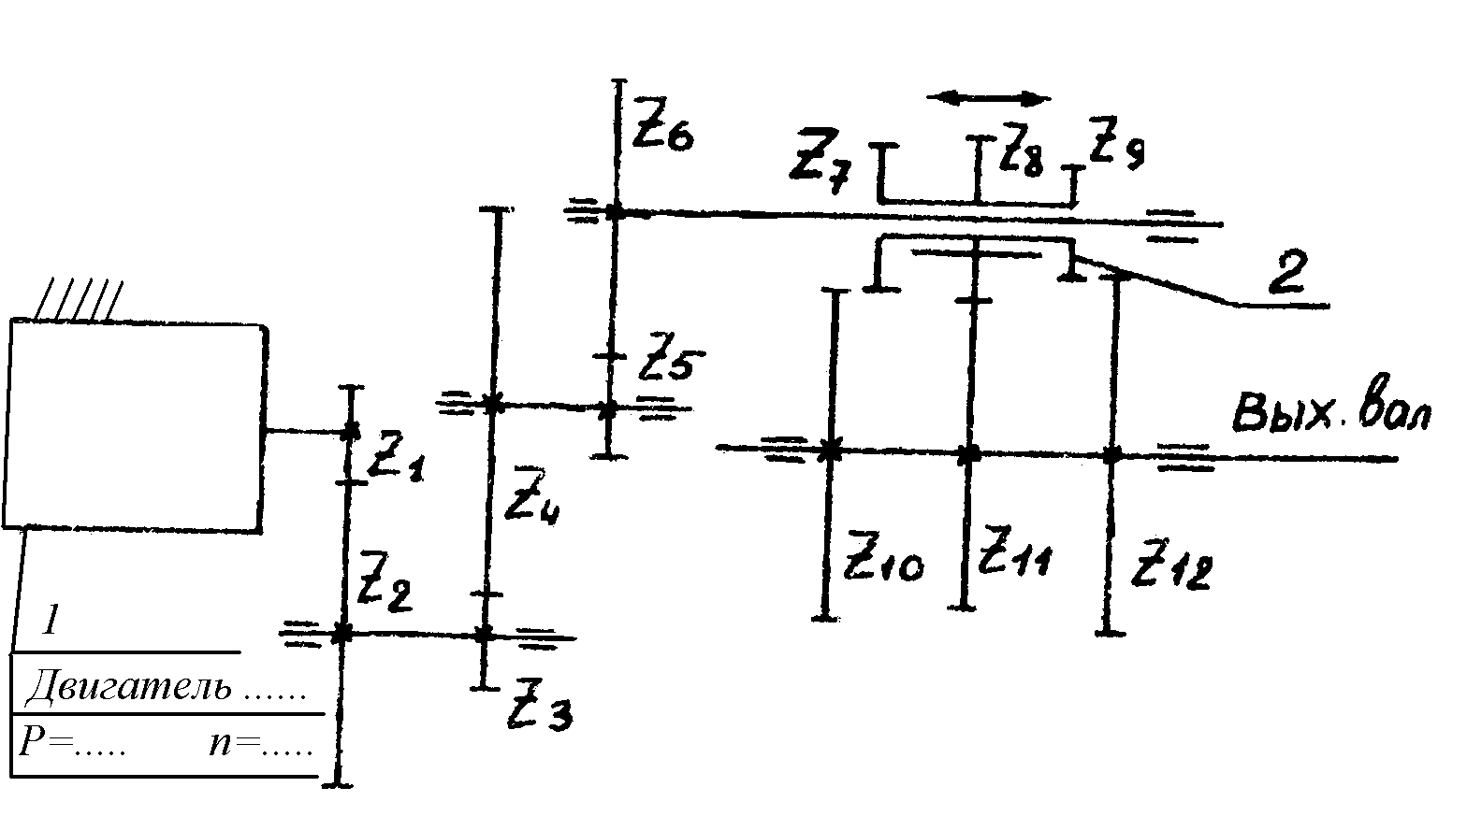

Рис.12
Основные данные:
№ варианта | 1 | 2 | 3 | 4 | 5 | 6
Параметры
Тип электродвигателя | Г-205 | Г-202 | Г-216 | Г-203 | Г-31 | T-3I6
Скорости вращения вых. вала ω, с⁻¹ | 0,005 0,009 0,0162 | 0,008 0,0112 20I0I68 | 0,004 0,064 0,1024 | 0,012 0,0204 0,0347 | 0,018 0,027 0,0405 | 0,006 0,0078 0,01014
Макс. момент на выходном валу  М_{с} _{мах} , Нмм | 1000 | 1200 | 1400 | 1100 | 1300 | 1500
Условия эксплуатации | УХЛ4.1
Степень защиты | IP44
Вид крепления к основному изделию | По указанию преподавателя
Вывод выходного элемента (вала, колеса, шкива и др.) | Со стороны двигателя или противоположной, по указанию преподавателя
Вид выходного конца вала (элемента) | Со шпонкой и резьбой, под штифт или др. По указанию преподавателя.
Характер производства | Серийное |  | Индивидуальное |  | Серийное

Срок службы не менее 100 часов для всех вариантов.
Дополнительные указания: ступенчатое изменение скорости вращения выходного вала обеспечивается перемещением блока шестерен с фиксацией его положения. Тип и конструкция фиксатора выбираются и обосновываются студентом самостоятельно. Усилие и переключения скоростей – 2...4 Н.
Схема и краткое описание привода
Трехскоростной электромеханический привод обеспечивает и различные скорости выходного вала. Скорости обычно переключатся вручную перемещением блока зубчатых колес. Привод подобного рода применяется в лентопротяжных механизмах самопишущих приборов, в качестве универсального привода механических систем РЭА, ОЭП и других, где требуется ступенчатое изменение скорости в небольшом диапазоне.
Кинематическая схема привода дана на рис. 12. Вращение от двигателя I с помощью зубчатого редуктора z₁…z₈ передается на коробку скоростей
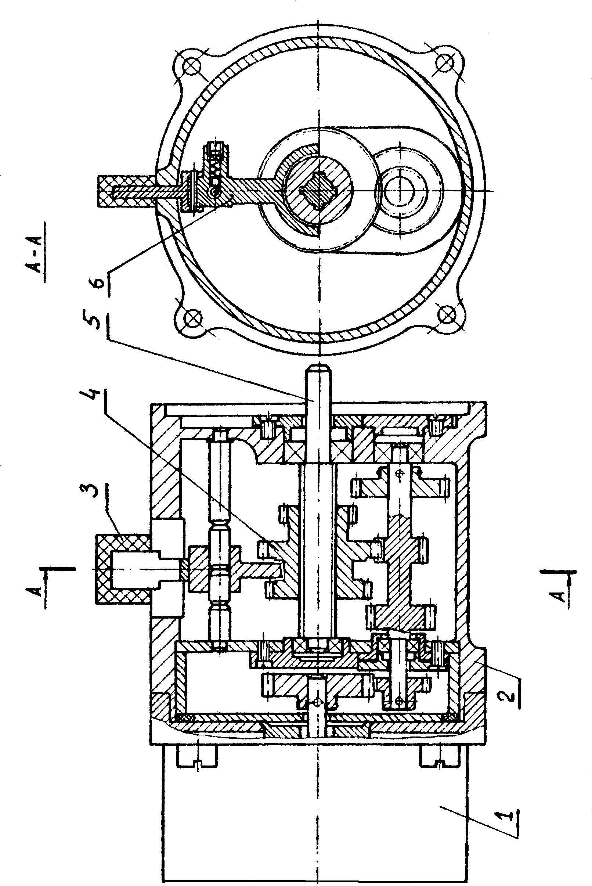
Рис.13.
z₁…z₁₂. Скорость вращения выходного вала зависит от включения той или иной пары зубчатого блока 2. В положении, указанном на рис. 12, в зацеплении находятся зубчатые колеса z₈ и z₁₁. Для получения других скоростей в зацепление могут быть введены пары колес z₇–z₁₀.или z₉ – z₁₂.
Двигатель I установлен на литом корпусе 2, внутри которого размещается зубчатый редуктор. Переключение скоростей осуществляется с помощью рукоятки 3, при этом блок зубчатых колес 4 перемещается вдоль шлицевого выходного вала 5. Положение блока зубчатых колес фиксируется с помощью фиксатора 6.
ЗАДАНИЕ № 7
Тема проекта: следящий привод возвратно-поступательного движения
Литература [1,2,3,4,5,6,7,11,12,13,22,23]
Техническое задание: разработать конструкцию следящего привода возвратно-поступательного движения по предложенной схеме (рис. 14) в соответствии с заданным вариантом.
Основные данные:
№ варианта | I | 2 | 3 | 4 | 5 | 6
Параметры
Статическая сила на вых. звене F , Н | 8 | 12 | 16 | 20 | 25 | 30
Скорость движения вых. звена, м/с | 0,025 | 0,03 | 0,035 | 0,04 | 0,05 | 0,06
Перемещаемая масса m, кг | 6 | 8 | 10 | 12 | 14 | 16
Ускорение движения вых. звена V, м/с . | 4 | 5 | 6 | 7 | 8 | 9
Диаметр делительной окр. колеса реечной передачи d , мм | 40 | 50 | 60 | 65 | 55 | 45
Рабочий ход вых. звена S, мм | 70 | 50 | 60 | 110 | 120 | 100
Тип концевого микровыключателя | МП-3 | МП-5 | МП-12 | МП-3 | МП-5 | MП-I2
Критерий проектирования | Максимум точности |  | Максимум быстродействия |  | Минимум массы
Тип предохранительной муфты | Шариковая |  | Фрикционная дисковая |  | Кулачковая зубчатая
Условия эксплуации | УХЛ4.1
Степень защиты | IP44
Тип электродвигателя | Шаговый
Вид крепления к основному изделию | По указанию преподавателя
Вывод выходного элемента, рейки | Со стороны двигателя или противоположной, по указанию преподавателя
Вид выходного конца рейки | Со шпонкой и резьбой, шарнирного подшипника, под штифт или др. По указанию преподавателя.

Дополнительные указания: поступательное движение исполнительного устройства обеспечивается благодаря установке на выходе следящего привода реечной передачи.
Для повышения точности привода реечная передача должна быть снабжена люфтовыбирающим устройством. 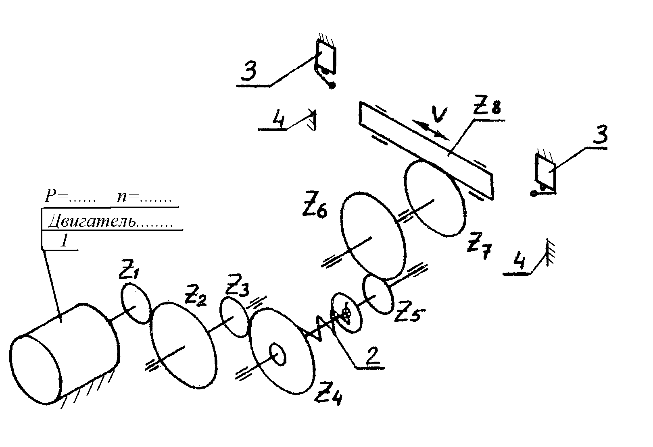
Рис. 14
При предварительном расчете принять КПД всего передаточного механизма привода η=0,6, к.п.д. реечной передачи η=0,7. Угловую скорость вращения вала двигателя определять по фор муле ω=α_{ш}f_{пр}/57,3, где f_{пр}–номинальная частота приемистости двигателя, Гц; α_{ш} –угловой шаг поворота ротора двигателя при подаче одного кодового импульса, в градусах. Для определения передаточного отношения редуктора необходимо найти угловую скорость вращения зубчатого колеса реечной передачи, по формуле ω₇=2 V/d.
V–линейная скорость рейки, d–делительный диаметр реечного колеса.
Расчетно-пояснительная записка помимо типового содержания включает расчет пружины люфтовыбиращего устройства реечного колеса.
Схема и краткое описание привода
Следящий привод возвратно-поступательного движения широко используется в оптико-механических приборах и устройствах, системах управления, механических устройствах РЭА и ЭВМ, робототехнике и других устройствах. Применение шагового двигателя в следящем приводе позволяет включать это привод непосредственно в контур управления общей управляющей ЭВМ и делает ненужным сигнал обратной связи. Эти достоинства являются иногда весьма важными.
При разработке конструкции следует исходить из условия получения минимального приведенного момента инерции привода. В конструкции привода надо предусмотреть ограничители движения (как механические, так и электрические) а также защиту механизма от перегрузок с помощью предохранительной муфты.
На рис. 14 представлена кинематическая схема следящего привода возвратно-поступательного движения, где вращение от двигателя 1 через систему зубчатых колес z₁…z₇ передается на зубчатую рейку z₈, которая перемещается в направляющих на величину, пропорциональную числу импульсов, поданных на двигатель. Для защиты от силовых перегрузок в механизме установлена предохранительная муфта 2. Микровыключатели 3 и механические упоры 4 устанавливают границы перемещения рейки.
Пример конструктивного оформления привода приведен на рис. 15. В конструкции применен открытий корпус 1, состоящий из двух плат, соединенных четырьмя стойками. Вращение вала двигателя 2 с помощью четырехступенчатого зубчатого редуктора передается на выходное зубчатое колесо 4, которое приводит в движение рейку 5. Рейка 5 перемещается в цилиндрических направляющих 6 со шпонкой 7. Шпонка 7 препятствует вращению рейки, а также ограничивает ее перемещения. Микровыключатели 8 и кулачок 9 обеспечивают отключение питания двигателя за пределами рабочей зоны перемещения рейки. Для защиты привода от перегрузок в конструкции используется шариковая предохранительная муфта 3.
В зацепление могут быть введены пары колес z₁…z₁₀, или z₉…z₁₂. Пример конструктивного оформления трехскоростного привода представлен на рис.13.

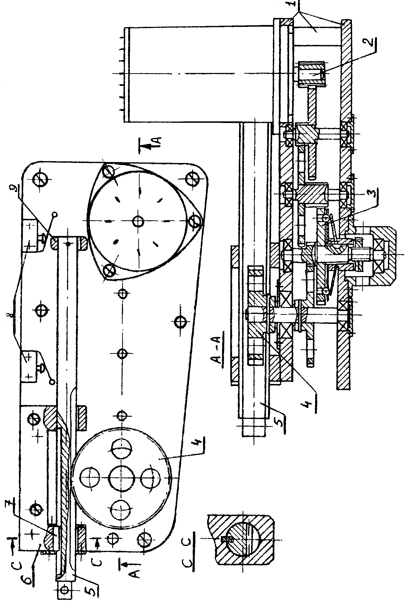
Рис.15
ЗАДАНИЕ № 8
Тема проекта: механизм линейных перемещений.
Литература [1,2,3,4,5,6,7,11,12,13,22,23,25]
Техническое задание: разработать конструкцию механизма линейных перемещений по предложенной схеме (рис. 16) в соответствии с заданным вариантом.
Основные данные:
№ варианта | I | 2 |  | 3 | 4 | 5 |  | 6
Параметры
Сила на выходном звене F, Н | 500 | 450 |  | 400 | 400 | 450 |  | 500
Скорость движения вых. звена V , м/с⁻¹ | 0,008 | 0,01 |  | 0,012 | 0,014 | 0,016 |  | 0,01
Ход вых.звена S ,  мм. | 60 | 70 |  | 80 | 90 | 65 |  | 75
Тип корпуса | Литой | Двух-  платный |  | На втулках | Литой | Двух-  платный |  | На втулках
Диаметр и шаг винта выходной пары d/p , d и p в мм | 8/2 | 10/3 |  | 10/3 | 12/3 | 12/3 |  | 14/3
Тип предохранительной муфты | Шариковая |  |  | Фрикционная дисковая |  | Кулачковая зубчатая
Тип электродвигателя | Серии ДАТ для всех вариантов
Критерий проектирования | Максимум точности |  | Максимум быстродействия |  |  |  | Минимум массы
Ограничитель движения | Микровыключатели Д-301 или А-802В
Условия эксплуатации | УХЛ4.1
Степень защиты | IP44
Вид крепления к основному изделию | По указанию преподавателя
Вывод выходного элемента–винта | Со стороны двигателя или противоположной, по указанию преподавателя
Вид выходного конца | Со шпонкой и резьбой, под штифт или др. По указанию преподавателя.
Винт вращаться не должен
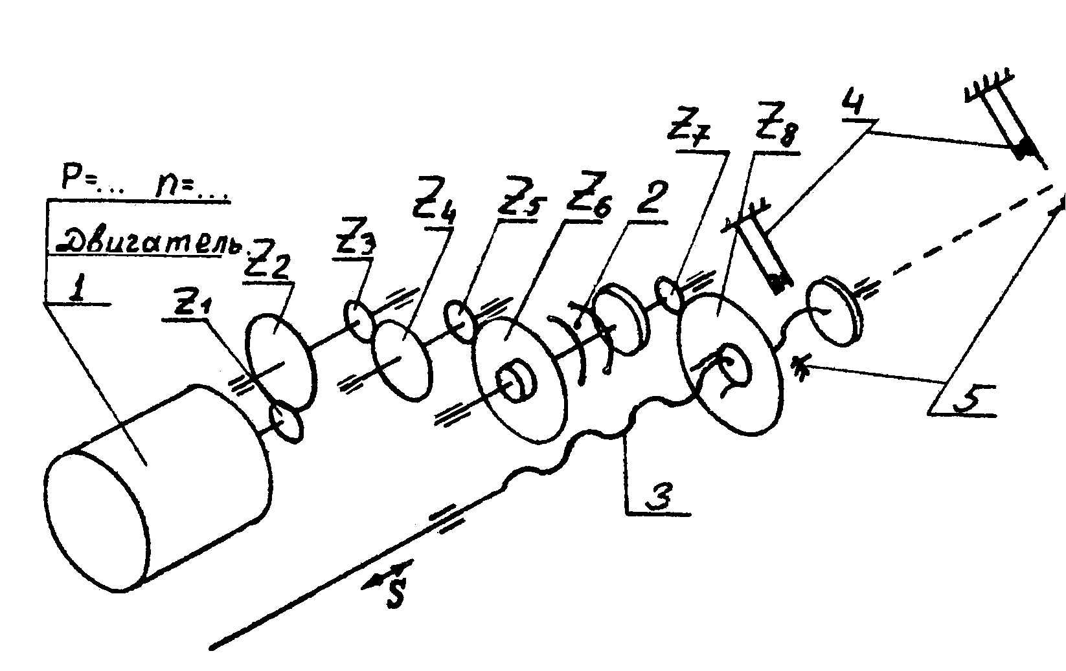
Рис.16
Дополнительные указания; линейные перемещения выходного звена обеспечиваются с помощью передачи винт-гайка на выходе механизма. Для передачи винт-гайка использовать резьбу трапецеидальную, нормальную по СТ СЭВ 146-75.Число заходов винта z=1. При предварительном расчете принять η=0,4.
Расчетно–пояснительная записка помимо типового содержания должна включать расчет винта на прочность, устойчивость винта и смятие резьбы.
Схема и краткое описание механизма
Механизмы линейных перемещений широко используются для преобразования вращательного движения в поступательное в устройствах РЭА, оптико-механических приборах, авиационных приборах, робототехнике и медицинской технике. Кинематическая схема одного из возможных вариантов механизма линейных перемещений с выходной парой винт–гайка представлена на рисю16. Движение от двигателя 1 через редуктор z₁…z₇ на зубчатое колесо z₈, совмещенное с гайкой. При вращении колеса z₈ винт 3 перемещается в направляющих прямолинейного движения, преодолевая усилие F. Перемещение винта 3 ограничивается концевыми выключателями 4 и жесткими упорами 5. Для защиты механизма от перегрузок предусмотрена муфта предельного момента 2.
Пример конструктивного оформления одного из механизмов подобного типа приведен рис. 17. Вращение вала двигателя 1 с помощью четырехступенчатого редуктора передается на зубчатое колесо–гайку 2. В ступице колеса-гайки 2 ходовой винт 3 перемещается в цилиндрической направляющей с бронзовой втулкой 4, закрепленной в стакане 5. Шпонка 6 предотвращает вращение винта. Ограничение движения ходового винта осуществляется упорами 7 и мкровыключателями 8.
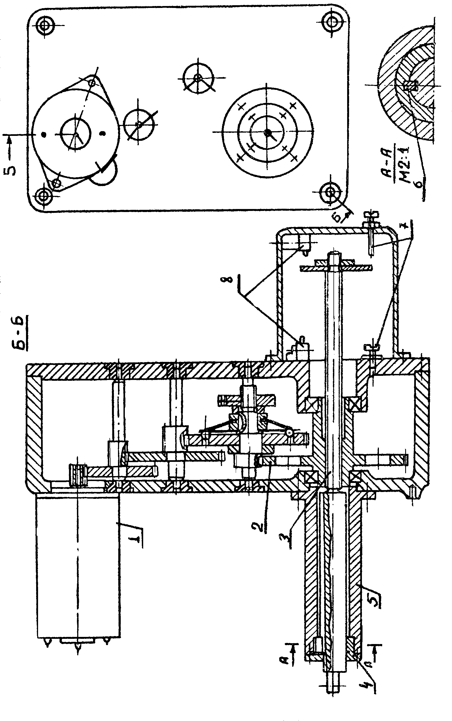
Рис.17
ЗАДАНИЕ № 9
Тема проекта: механизм управления.
Литература [1,2,3,4,5,6,7,11,12,13,16,22,23,25]
Техническое задание: разработать конструкцию механизма управления объектом по предложенной схеме (рис.18) в соответствии с заданным вариантом.
Дополнительные указания: механизм управления отрабатывает поворот вала исполнительного устройства от 0 до максимального значения и обратно. Диаметр шкал грубого и точного отсчета принять одинаковым и равным 30...35мм. При предварительных расчетах принять КПД всего механизма η_{о}=0,8; коэффициент динамичности ξ=1,05...1,1.
Расчетно-пояснительная записка помимо типового содержания включает расчет шкального устройства.
Схема и краткое описание механизма
Механизмы управления со шкальным отсчетным устройством широко применяются в приборных устройствах РЭА, ОЭП, дистанционных устройствах управления различного назначения. Такие механизмы позволяют оператору, находящемуся у пульта управления, производить настройку и управлять подвижными объектами, расположёнными на значительных расстояниях от пульта.
Основные данные:
№ варианта | I | 2 | 3 | 4 | 5 | 6
Параметры
Момент нагрузки на вых. валу М, Нмм | 1500 | 1200 | 1000 | 1500 | 1200 | 1000
Скорость вращения вых. вала, с⁻¹. | 1,5 | 1,2 | 1,4 | 1,6 | 1,8 | 2,0
Момент инерции нагрузки J, кг∙м² | 0,4 | 0,6 | 0,15 | 0,18 | 0,19 | 0,51
Ускорение вращения вых. вала | 20 | 25 | 30 | 30 | 25 | 20
Угол поворота вых. вала φ, град. | 120 | 150 | 180 | 210 | 240 | 270
Цена деления шкалы точного отсчета, град | 0,2 | 0,2 | 0,5 | 0,2 | 0,4 | 0,3
Тип корпуса | Литой | Двух-  платный | На втулках | Литой | Двух-  платный | На втулках
Критерий проектирования | Максимум точности |  | Максимум быстродействия |  | Минимум массы
Тип электродвигателя | ДПМ или ДПР для всех вариантов
Тин потенциометра | ПТП, ППМЛ. Выбирается самостоятельно с соответствующим обоснованием
Условия эксплуатации | УХЛ4.1
Степень защиты | IP44
Вид крепления к основному изделию | По указанию преподавателя
Вывод выходного элемента (вала, колеса, шкива и др.) | Со стороны двигателя или противоположной, по указанию преподавателя
Вид выходного конца вала (элемента) | Со шпонкой и резьбой, под штифт или др. По указанию преподавателя.

Примечание к рис 18. Шкалы ШГО и ШТО должны вращаться в одну
сторону. Риски, указатели или окошки считывания показаний должны располагаться в одинаковых позициях относительно своей шкалы.

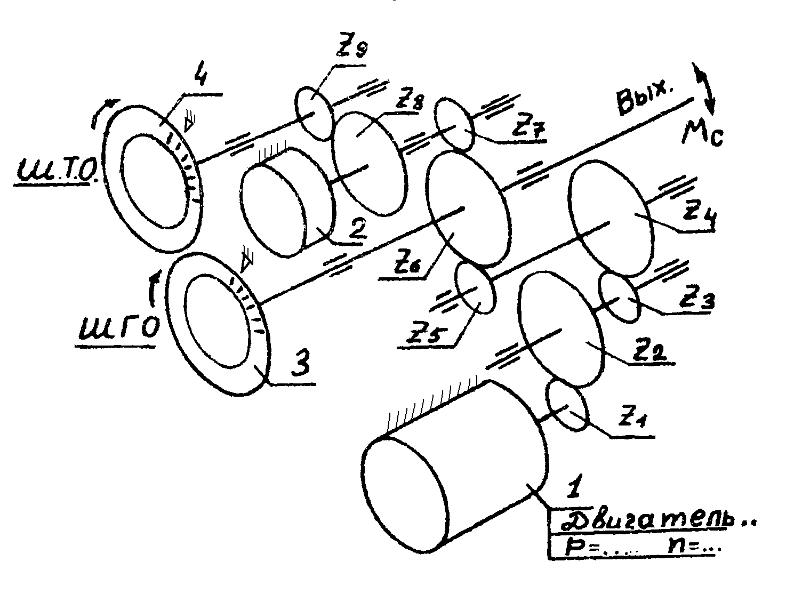
Рис. 18
На рис. 18 приведена кинематическая схема двухшкального механизма, устанавливаемого на объекте. При поступлении на двигатель I управляющего сигнала вращение вала двигателя через трехступенчатый редуктор z₁…z₆ передается на выходной вал, с которым с помощью муфты связан валик исполнительного элемента (на рис.19 не показан). Для выработки сигнала обратной связи используется потенциометр 2. Визуализация контроля положения вала исполнительного устройства осуществляется двухшкальным отсчетным устройством, включающим шкалы грубого 3 и точного 4 отсчета.
Пример возможного конструктивного исполнения механизма управления показан на рис.19. Все элементы конструкции механизма монтируются на одноплатном литом корпусе (плате) I. Вращение вала двигателя 2 через трехступенчатый редуктор передается на выходной вал 4. Для визуального контроля используется двухшкальное счетное устройство, состоящее из шкал точного 7 и грубого 8 отсчета. С помощью ускоряющей двухступенчатой передачи осуществляется поворот шкалы точного отсчета 7. Индексы шкал точного и грубого отсчета, установлены на защитной панели или кожухе (на рис.19 не показано). Согласование ШТО и ШГO с соответствующими положениями валиков потенциометра 5 и исполнительного элемента 4 осуществляется поворотом шкал в держателях (футорках).
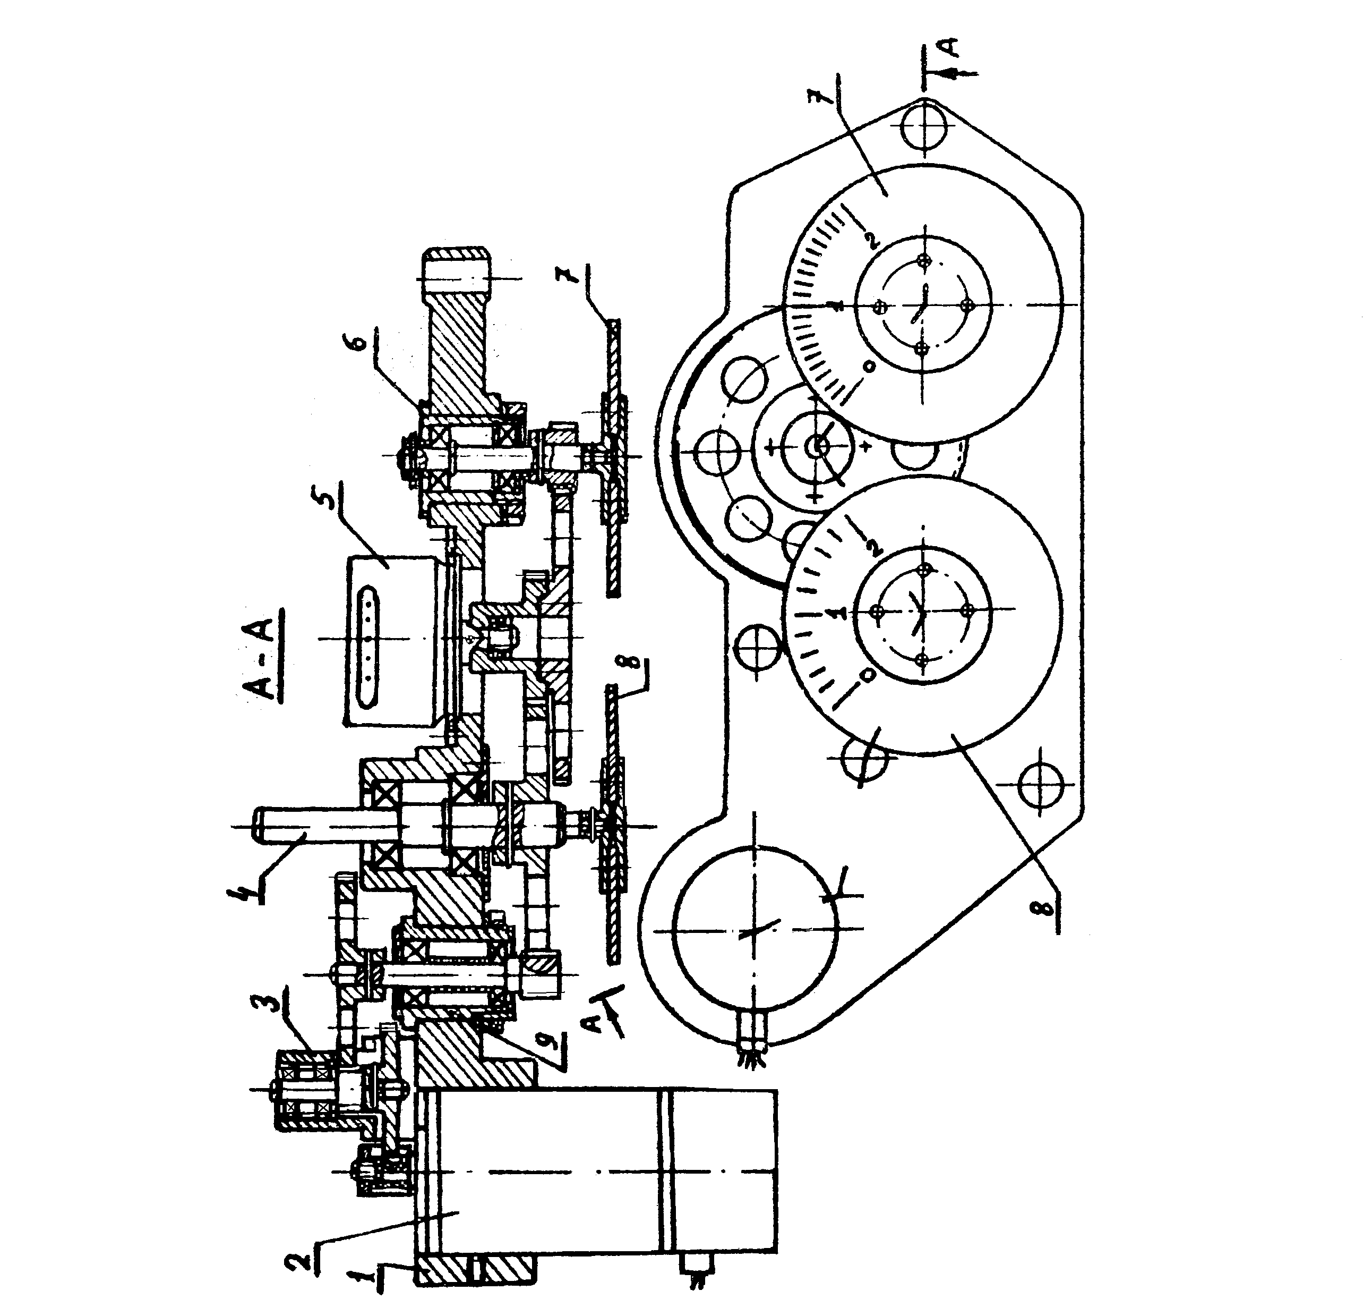
Рис.19
Данный вариант конструкции технологичен и удобен в сборке, так как расчленен на удобные сборочные единицы, регулировка межцентрового В примере конструкции предусмотрена регулировка межцентрового расстояния между всеми ступенями путем вращения эксцентричных втулок, в которых установлены опоры.
Рекомендации по расчету двухшкального отсчетного устройства
В подобных устройствах обычно шкала грубого отсчета устанавливается на одном валу с исполнительным устройством, а шкала точного отсчета устанавливается через зубчатую передачу так, чтобы делать полный оборот при повороте ШТО на одно деление. Для этого рекомендуется:
1. Определить число делений всего отсчетного устройства
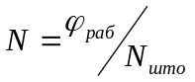.
2. Задаться числом делений ШГО N_{шго}, придерживаясь ряда чисел: 10, 20, 50, 100. При этом должно выполняться условие N_{што}≥ N_{шго}. Определить число делений ШГО N_{шго} по формуле
N_{шго=}N/ N_{што}
3. Назначить диаметры шкал из условия D_{ш}=30…35мм
4. Определить параметры шкалы точного отсчета:
а) рассчитать длину шкалы L_{што} по формуле L_{што}=πD_{што};
б) определить расстояние между штрихами
ЗАДАНИЕ № 10
Тема проекта: электромеханический привод с быстрым реверсом выходного вала.
Литература [1,2,3,4,5,6,7,11,12,13,22,23,24,25]
Техническое задание: разработать конструкцию электромеханического привода с быстрым реверсом выходного вала по предложенной схеме
(рис. 20) в соответствии с заданным вариантом.

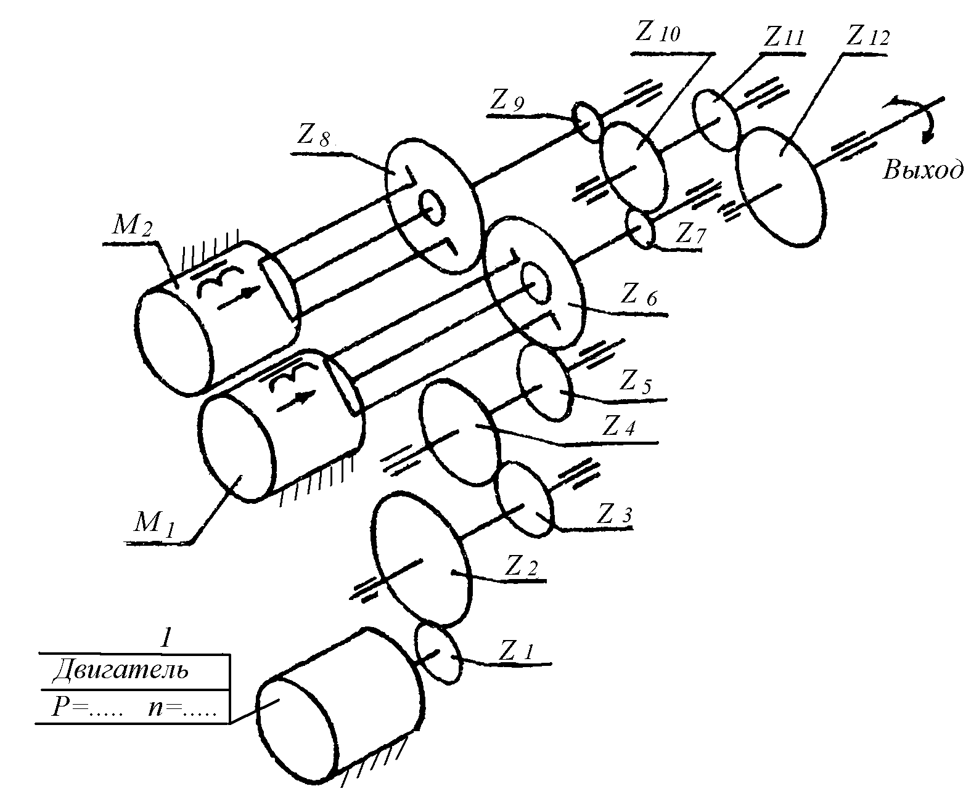

Рис.20
Основные данные:
№ варианта | 1 | 2 | 3 | 4 | 5 | 6
Параметры
Статический момент на вых.валу М_{с}, Нмм | 300 | 900 | 1400 | 2800 | 3300 | 4400
Скорость вращения вых. вала ω, с⁻¹ | 2,2 | 0.8 | 1.8 | 0.8 | 1.2 | I,4
Момент инерции  нагрузки J, кгм² | 0,05 | 0.1 | 0.12 | 0.4 | 0.35 | 0,3
Ускорение вращения вых.вала ε, с⁻² | 21 | 25 | 30 | 20 | 25 | 30
Тип сцепной муфты | По рис.21, 22, 23. По указанию преподавателя
Тип двигателя | ДАТ для всех вариантов
Характер производства | Серийное для всех вариантов
Условия эксплуатации | УХЛ4.1
Степень защиты | IP44
Вид крепления к основному изделию | По указанию преподавателя
Вывод выходного элемента (вала, колеса, шкива и др.) | Со стороны двигателя или противоположной, по указанию преподавателя
Вид выходного конца вала (элемента) | Со шпонкой и резьбой, под штифт или др. По указанию преподавателя.
Дополнительные указания: в предварительных расчетах принять КПД всего привода η =0,6 (в том числе КПД порошковой муфты - 0,85). Коэффициент динамичности f=1,2. Основные параметры и установочные размеры порошковых муфт типа БПМ приведены в табл. и на рис. 21,
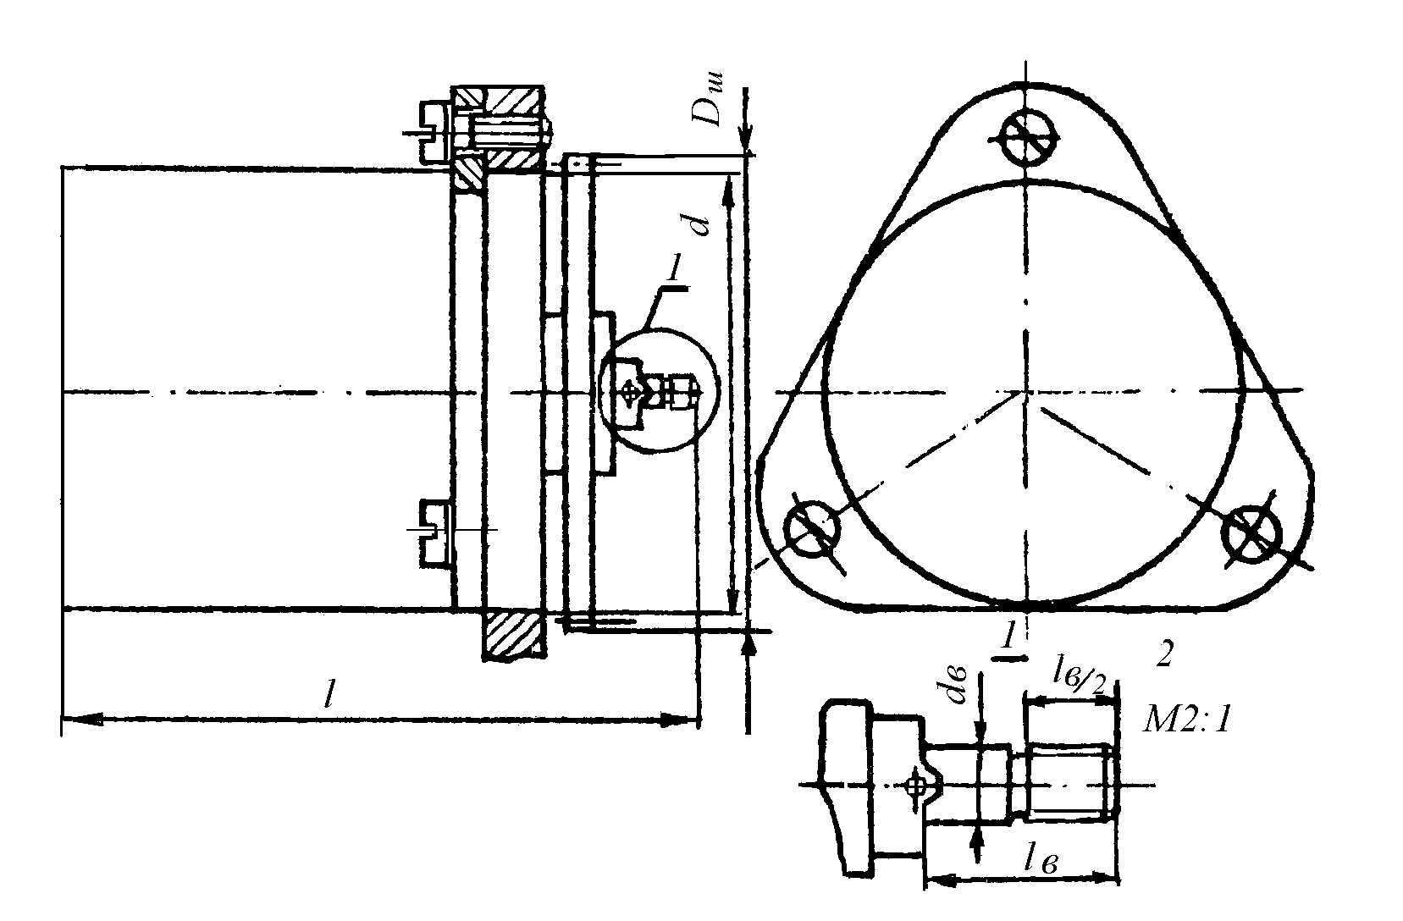
Рис. 21

Tип  муфты | Максимальный момент Нм | n_{max}  об/мин | Момент инерции ведомой части  кгм²10⁻⁸ | Ориентировочные размеры
 |  |  |  | l  мм | d  мм | dв  мм | l_{в}  мм
БПМ-5М | 0,06 | 1000 | 0,11 | 64,7 | 37,3 | 3 | 9
БПМ-IM | 0,15 | 1000 | 0,28 | 78,8 | 50 | 3 | 9
БПМ-2 | 0,22 | 2000 | 1,3 | 95 | 58 | 4 | 12
БПМ-2М | 0,45 | 2000 | 1.3 | 95 | 58 | 4 | 12
БПМ-5 | 0,53 | 2000 | 2,9 | 10З | 72 | 5 | 15
БПМ-5М | 0,70 | 2000 | 2,9 | 103 | 72 | 5 | 15

Технические данные электромагнитных муфт МПБ (напряжение управления 24 В, нелинейность статической характеристики 5…10%, гистерезис 10%)

Тип муфты | М_{ном}, Нм | Р_{s}, Вт | М_{о},мНм | I_{ном}, А | τ_{м}, с | R_{обм},Oм | t_{r}, ч
МПБ-0,63-2 | 0,06 | 12 | 4,9 | 0,16 | 0,03 | 170 | 1000
МПБ-1,6-2 | 0,16 | 25 | 9,8 | 0,16 | 0,06 | 192 | 1000
МПБ-4-2 | 0,35 | 60 | 24,5 | 0,18 | 0,075 | 144 | 1000
МПБ-10-2 | 0,98 | 100 | 59 | 0,22 | 0,15 | 115 | 1000
МПБ-25-2 | 2,45 | 120 | 196 | 0,32 | 0,2 | 82 | 1000
МПБ-40-2 | 3,92 | 150 | 275 | 0,40 | 0,25 | 68 | 500
МПБ-63-2 | 5,20 | 180 | 589 | 0,45 | 0,3 | 60,5 | 500

Рис.22.

Габаритные и установочные размеры, мм, и масса электромагнитных муфт МПБ

Тип муфты | d₃₀ | d₁ | d₂ | d₂₂ | 1зо | l | d₂₀ | l₂₁ | b₂₀ | h₂₀ | Масса, кг
МПБ-0,63-2 | 38 | 3,8 | 15 | 4,8 | 81 | 10 | 50 | 14,5 | 56 | 49 | 0,31
МПБ- 1,6-2 | 45 |  |  |  | 88 |  |  |  |  |  | 0,38
МПБ-4-2 | 58,5 | 5 | 28 | 5,8 | 112 | 12 | 70 | 17,5 | 78 | 70 | 0,95
МПБ-10-2 | 72 |  |  |  | 131 |  | 85 | 18,5 | 91,5 | 83 | 1,6
МПБ-25-2 | 95 | 8 | 32 |  | 151 | 16 | 110 | 18 | 122, 5 | 110,5 | 3,3
МПБ-40-2 | 110 |  |  |  | 155 |  | 120 |  | 128, 5 | 116,5 | 4,2
МПБ-63-2 | 125 | 9 | 38 | 7 | 167 | 18 | 140 | 21 | 151 | 138 | 5,3

Муфты БПМ-20А и БПМ-20НА
Электромагнитные муфтыБПМ-20А и БПМ-20НА – порошковые приводные. Муфты выпускаются двух модификаций: БПМ-20А С высоким сопротивлением обмоток и БПМ-20НА с низким сопротивлением. Режим работы – продолжительный.
Габаритные и установочные размеры электромагнитных муфт БПМ-20А и БПМ-20НА приведены на рис.23.

Технические данные электромагнитных муфт БПМ-20А и БПМ-20НА
Напряжение управления, В | 27
Частота вращения, об/мин | 2000
Номинальный передаваемый момент, Нм | 1,96
Остаточный момент установившегося движения мНм | 49
Нелинейность,% | 7
Гистерезис,% | 12
Электромеханическая постоянная времени, с | 0,04
Ток управления, мА
БПМ-20А | 40
БПМ-20НА | 350
Сотивление обмотки, Ом
БПМ-20А | 4000
БПМ-20НА | 47
Масса, кг | 2

Условия эксплуатации муфт БПМ-20А и БПМ-20НА

Вибрационные нагрузки:
Диапазон частот, Гц | 10…200
Ускорения, м/с² | 50
Ударные нагрузки, м/с² | 200
Температура окружающей среды, °С | -60…+50
Относительная влажность воздуха  При температуре 40°С, % | 98
Гарантийная наработка, ч | 1000

Рис.23

Схема и краткое описание привода
Электромеханические привода с быстрым реверсом выходного вала широко применяются в механизмах РЭА, оптико-механических системах, в каналах управления и стабилизации ЛА, системах автоматики в других устройствах для мгновенного изменения направления движения исполнительного органа.
Особенностью данного привода является его построение по специальной схеме на базе нереверсируемого двигателя с жесткой характеристикой и блока порошковых муфт (см. рис.20), Управление скоростью и направлением вращения выходного вала в таком приводе осуществляется соответствующим переключением электромагнитных порошковых муфт. Время реверсирования с помощью подобных схем достигает 0,1... 0,05 с. Порошковые электромагнитные муфты являются одновременно муфтами предельного момента.
Кинематическая схема привода представлена на рис. 20. От вала двигателя I через многоступенчатый редуктор вращение передается на выходной вал, к которому присоединяется нагрузка с моментом инерции J_{н} и статическим моментом М_{с}. Электромагнитные порошковые муфты 1 и 2 встраиваются в редуктор последовательно друг с другом и соединяются между собой с помощью входных зубчатых колес z₆ и z₈. Выходные зубчатые колеса z₇ и z₈ входят в зацепление с колесом z₁₀. При включении муфты 1 осуществляется сцепление зубчатого колеса z₆ с движущейся частью муфты, на которой установлено колесо z₇. Тем самым замыкается кинематическая цепь z₁, z₉, z_{10.,} при этом муфта 1работает вхолостую. Для реверсирования выходного вала муфта 1 выключается, а включается муфта 2, и движение передается по кинематической цепи z_{1,} z_{9,} z₁₀. Место установки блока муфт 1 и 2 в кинематической цепи привода определяется с учетом двух факторов: допустимой скорости вращения вала муфты и максимального передаваемого момента муфты. При выполнении первого условия муфта должна занимать в кинематической цепи такое место, чтобы скорость вращения ее вала не превышала n_{предельное} (см. табл.). Учитывая второе условие, место установки муфты можно предварительно определить с учетом передаточного отношения
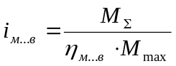
где 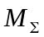 – суммарный статический и динамический момент нагрузки на выходном валу (определяется по данным задания);
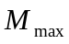–предельный момент, передаваемый муфтой (из табл.)
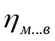 – КПД участка кинематической цепи муфта – выходной вал (рекомендуется принять в пределах 0,89...0,92),
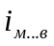–передаточное отношение участка кинематической цепи муфта-выход.
Пример возможного конструктивного исполнения электромеханического привода с быстрым реверсом выходного вала представлен на рис. 22. В конструкции применен корпус развернутой схемы, изготовленный литьем из литейного магниевого сплава. Приведенный пример конструктивного оформления привода выполнен на базе другой кинематической схемы. На валу 2 (см. рис, 22) установлено паразитное колесо для увеличения межосевого расстояния, поскольку конструктивно оказалось затруднительным обеспечить зацепление зубчатых колёс, установленных на валу I двигателя и валу 3 промежуточной ступени. Эту трудность можно обойти, используя другую схему компоновки.
Примечание: размер: D_{к} определяется по конструктивным соображениям из условия нормального зацепления с зубчатым колесом соседней муфты (см. рис. 20 и рис. 22).

Литература
1. Элементы приборных устройств. Курсовое проектирование/ Нестерова Н.П., Коваленко А.П. Тищенко О.Ф. и др. Под ред. Тищенко О.Ф. – М.: Высшая школа, 1978. Ч. I. Расчеты. – 328 с.
2. Элементы приборных устройств. Курсовое проектирование/ Нестерова Н.П., Коваленко А.П. Тищенко О.Ф. и др. Под ред. Тищенко О.Ф.–М.: Высшая школа, 1978. Ч. 2. Конструирование.–232 с.
3. Атлас конструкций ЭПУ/ Буцев А.А., Еремеев А.И. Кокорев Ю.А. и др. Под ред. Тищенко О.Ф. – М. Машиностроение, 1982, – 115 с.
4. Элементы приборных устройств. Основной курс./Тищенко О.Ф., Киселев Л.Т., Коваленко А.П. Под ред. Тищенко О.Ф.–М.: Высшая школа, 1982. ч.1. Детали, соединения и передачи.– 304 с;
5. Элементы приборных устройств. Основной курс./Тищенко О.Ф., Киселев Л.Т., Коваленко А.П. Под ред. Тищенко О.Ф.–М.: Высшая школа, 1982. ч.2.Приводы, преобразователи, исполнительные устройства. – 263 с;
6.Справочник по электрическим машинам : В 2 т. Т. 2/Под общ. ред. И.П.Копылова. Б.К. Клокова.–М.: Энергоатомиздат, 1989.– 688 с.: ил.
7. Потапцев И.С. Буцев А.А. Матвеенко Е.В. Расчет и конструирование элементов приборных устройств. Конструирование приборных муфт: Учебное пособие: – М.: Изд-во МГТУ им. Н.Э. Баумана, 2003. – 44 с., ил.
8. Буцев A.A. Кокорев Ю.А. Потапцев И.C. Учебное пособие по выполнению курсового проекта по курсу "Элементы приборных устройств" для студентов вечернего отделения. – М.: МВТУ, 1984. – 48 с.
9. Казаков Л.А. Электромагнитные устройства РЭА. Справ.М.: Радио и связь, 1991. 352 с.
10. Коваленко А.П., Буцев А.А. Выбор исполнительных электродвигателей приборных устройств. – М.: МВТУ, 1981. – 44 с.
11.Кокорев Ю.А., Жаров В.А., Торгов А.М. Расчет электромеханического привода: Учеб. пособие/ Под ред. В.Н.Баранова. М.: Изд-во МГТУ им. Н.Э.Баумана. 1995. 132 с.
12. Кокорев Ю.А. Проектирование корпусных деталей приборов. М.: МВТУ, 1980. – 31 с.
13. Котов А.Н., Веселова Е.В., Нарыкова Н.И. Методические указания по проектированию по курсу ОКП/ Под ред. О.Ф.Тищенко. М.: Изд-во МГТУ им. Н.Э.Баумана. 1990. 34 с.
14.Буцев А.А. Электродвигатели приборных устройств: Учеб. пособие/ Под ред. Баранова В.Н.-М.: Изд-во МГТУ им. Н.Э.Баумана. 1999.-64 с., ил.
15. Рощин Г.И. Несущие конструкции и механизмы РЭА. – М.: Высшая школа, 1981. – 375 с.
16.Курсовое проектирование механизмов РЭС/ В.В. Джамай, И.П.Плево, Г.И. Рощин и др.; Под ред.Г.И. Рощина. М.: Высш. школа 1991. 246 с.
17. Торгов А.М. Расчет кулачковых механизмов приборов. –M.: МВТУ, 1980. – 36 с.
18. Справочник конструктора оптикомеханических приборов Панов З.А. Кругер М.Я., Кулагин В.В. и др. Под ред. Панова В.А. – Л.: Машиностроение, 1980.– 742 с.
19.Андреева Л.Е. Упругие элементы приборов. 2-е изд., перераб. и доп. М.: Машиностроение, 1981. 392 с.
20. Парфенов Е.М. Электромеханические модули точного приборостроения. – М.: Машиностроение, 1984;–145 с.
21.Палей М.А. и др.Допуски и посадки: Справочник: В 2 ч. Ч. 1.–8-е изд., перераб. и доп. – СПб.: Политехника, 2001. –576 с.; ил.
22.Палей М.А. и др. Допуски и посадки: Справочник: В 2 ч. Ч. 2.–8-е изд., перераб. и доп. – СПб.: Политехника, 2001. –608 с.; ил.
23.Биргер И.А. и др. Расчет на прочность деталей машин: Справочник /И.А.Биргер, Б.Ф.Шор, Г.Б.Иосилевич. – 4-е изд. Перераб. и доп.– М.: Машиностроение, 1993.-640 с.; ил.
24. Коновалов Г.Ф. Коноваленко О.В. Система автоматического управления с электромагнитными порошковыми муфтами. – М.: Машиностроение, 1976. – 156 с.
25. Тищенко О.Ф., Веселова Е.В., Нарыкова Н.И. Оформление рабочих чертежей деталей и узлов. – М.: МВТУ, 1986. – 42 с.
26. Детали механизмов авиационной и космической техники: Учебное пособие / Ю.М. Климов, Е.А. Самойлов, Н.Л. Зезин и др.; Под ред.
Ю.М. Климова и Е.А. Самойлова. – М.: Мзд–во МАИ, 1996.-334 с.

